ΚΕΦΑΛΑΙΟ ΠΡΩΤΟ
Η ΜΕΤΕΞΕΛΙΞΗ ΤΟΥ ΡΩΜΑΪΚΟΥ ΚΡΑΤΟΥΣ
Από τη Ρώμη στη Νέα Ρώμη (σελ. 7 – 9)

Σύνδεση με τα προηγούμενα: Το σύστημα της τετραρχίας λειτούργησε σωστά όσο ήταν στην εξουσία ο Διοκλητιανός. Όταν όμως αποσύρθηκε (305 μ.Χ.), ακολούθησαν συγκρούσεις ανάμεσα σε Αύγουστους και Καίσαρες από τα 4 διοικητικά κέντρα για το ποιος θα επικρατήσει. Ανάμεσα σ’ αυτούς ξεχώρισε ο καίσαρας της Γαλατίας, Μέγας Κωνσταντίνος, που στο τέλος έμεινε μόνος κυρίαρχος στο κράτος.
Τρία ήταν τα κυριότερα γεγονότα που οδήγησαν στην επικράτηση του:
- 312 μ.Χ.: στη Ρώμη ο Κων/νος συντρίβει τον αντίπαλο του στη Δύση Μαξέντιο.
- 313 μ.Χ.: απομένουν δύο Αύγουστοι ο Κων/νος στη Δύση και ο Λικίνιος στην Ανατολή. Συναντιούνται στο Μεδιόλανο και συμφωνούν να συνεργαστούν για τη διοίκηση όλου του κράτους.
- 324 μ.Χ.: ο Κων/νος συντρίβει το στρατό του Λικίνιου και μένει μονοκράτορας του κράτους.
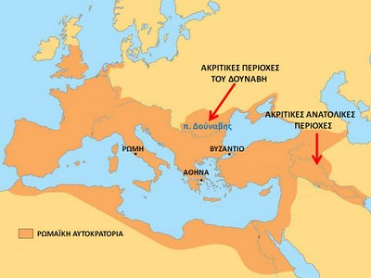

Άσκηση 1
Ποια μέτρα πήρε ο Κωνσταντίνος για να ανορθώσει το κράτος του που κλονιζόταν;
………………………………………………………………………………………………………………………………………………………………………………………………………………………………………………………………………………………………………………………………………………………………………………………………………………………………………………………………………………………………………………………………………………………………………………………………………………………………………………

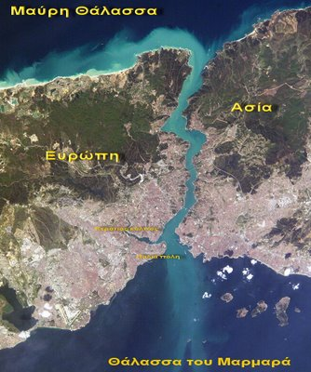
«Ο τόπος όπου κατοικούν οι Βυζάντιοι είναι εξαιρετικά πλεονεκτικός από την άποψη της θάλασσας, γιατί τους χαρίζει ασφάλεια και πλούτο, όσο καμιά άλλη χώρα του γνωστού κόσμου. Βρίσκεται ακριβώς στην είσοδο του Εύξεινου Πόντου, έτσι που μήτε να εισπλεύσουν σ΄αυτόν, μήτε να εκπλεύσουν είναι δυνατό οι έμποροι χωρίς άδεια των Βυζαντίων. Ο Εύξεινος Πόντος έχει πολλά από τα χρήσιμα για τη ζωή των άλλων ανθρώπων προϊόντα και όλα αυτά τα εξουσιάζουν οι Βυζάντιοι». Πολύβιος, Ιστορίες

Το 324 μ.Χ., ο αυτοκράτορας Κωνσταντίνος Α΄ ιδρύει ένα νέο διοικητικό κέντρο στην Ανατολή, μεταφέροντας την πρωτεύουσα από τη Ρώμη στο Βυζάντιο.
Άσκηση 2
Γιατί ο Κωνσταντίνος επιλέγει το Βυζάντιο ως νέο διοικητικό κέντρο (πρωτεύουσα) της Ρωμαϊκής αυτοκρατορίας;
………………………………………………………………………………………………………………………………………………………………………………………………………………………………………………………………………………………………………………………………………………………………………………………………………………………………………………………………………………………………………………………………………………………………………………………………………………………………………………

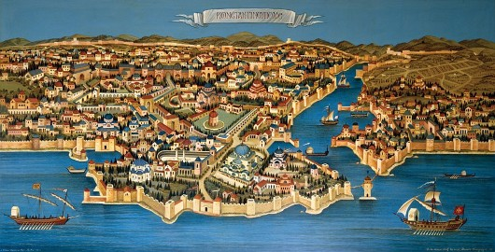

Άσκηση 3
Ποια χρονιά τελέστηκαν τα εγκαίνια της νέας πόλης;
………………………………………………………………………………………………………

Η θρησκευτική πολιτική του Κωνσταντίνου
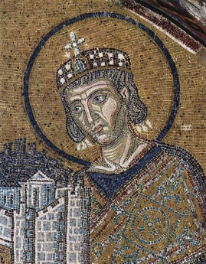
Ο Μέγας Κωνσταντίνος προσφέρει την Κωνσταντινούπολη στην Παναγία. (μέρος από ψηφιδωτό στο ναό της Αγίας Σοφίας)
Άσκηση 4
Ποια ήταν η στάση του Κωνσταντίνου Α΄ απέναντι στους χριστιανούς; Ποιοι λόγοι τον ώθησαν σε αυτή τη στάση; Ποιες ενέργειες του αποδεικνύουν τη στάση αυτή;
………………………………………………………………………………………………………………………………………………………………………………………………………………………………………………………………………………………………………………………………………………………………………………………………………………………………………………………………………………………………………………………………………………………………………………………………………………………………………………

Άσκηση 5
Τι ήταν το «Διάταγμα των Μεδιολάνων», τι προνοούσε και ποιο το αποτέλεσμα;
………………………………………………………………………………………………………………………………………………………………………………………………………………………………………………………………………………………………………………………………………………………………………………………………………………………………………………………………………………………………………………………………………………………………………………………………………………………………………………

Άσκηση 6
Τι γνωρίζετε για την Α’ Οικουμενική Σύνοδο; (πότε, πού, από ποιον συγκλήθηκε, ποιοι συμμετείχαν, ποιο το θέμα συζήτησης και ποιος ο σκοπός της).
………………………………………………………………………………………………………………………………………………………………………………………………………………………………………………………………………………………………………………………………………………………………………………………………………………………………………………………………………………………………………………………………………………………………………………………………………………………………………………

Προαιρετική άσκηση
Ποια κτίσματα της Κωνσταντινούπολης υπογραμμίζουν τη σχέση της με τη Ρώμη και ποια δείχνουν τον χριστιανικό της χαρακτήρα; Ποιο κτίσμα παραπέμπει στον ιδρυτή της;
………………………………………………………………………………………………………………………………………………………………………………………………………………………………………………………………………………………………………………………………………………………………………………………………………………………………………………………………………………………………………………………………………………………………………………………………………………………………………………………………………………………………………………………………………………………………………………………………………………………………………………………………

